Администрация
Балахнинского муниципального округа
Нижегородской области

ПОСТАНОВЛЕНИЕ

от 28.03.2022г. № 576

Об утверждении Положения о проведении окружного фестиваля-конкурса народного творчества «ВОЛЖСКАЯ ЖЕМЧУЖИНА - 2022»

В целях поддержки народного творчества и культурно-досуговой деятельности в Балахнинском муниципальном округе Нижегородской области, формирования высокого художественного вкуса и эстетических ориентиров в оценке народного творчества и любительского искусства, повышения художественного уровня создаваемых программ и произведений, поощрения выдающихся творческих достижений в сфере народного художественного творчества и любительского искусства, руководствуясь Уставом Балахнинского муниципального округа Нижегородской области, Администрация Балахнинского муниципального округа п о с т а н о в л я е т:
1. Отделу культуры и туризма администрации Балахнинского муниципального округа Нижегородской области организовать и провести окружной фестиваль - конкурс народного творчества «ВОЛЖСКАЯ ЖЕМЧУЖИНА - 2022».
2. Утвердить прилагаемое Положение о проведении окружного фестиваля - конкурса народного творчества «ВОЛЖСКАЯ ЖЕМЧУЖИНА - 2022».
3. Отделу организационно-протокольной работы Администрации Балахнинского муниципального округа Нижегородской области обеспечить размещение настоящего постановления на официальном Интернет-сайте Балахнинского муниципального округа Нижегородской области.
4. Контроль за исполнением настоящего постановления возложить на заместителя главы администрации по социальным вопросам (Ж.А. Судаева).

Глава местного самоуправления А.Н. Галкин

УТВЕРЖДЕНО
постановлением администрации
Балахнинского муниципального округа
Нижегородской области
от 28.03.2022 № 576

ПОЛОЖЕНИЕ
о проведении окружного фестиваля - конкурса народного творчества
«ВОЛЖСКАЯ ЖЕМЧУЖИНА - 2022»
1. Общие положения
1.1. Настоящее Положение определяет содержание, цель и задачи, порядок проведения окружного фестиваля - конкурса народного творчества «Волжская жемчужина - 2021» (далее – Фестиваль).
1.2. Учредителем Фестиваля является администрация Балахнинского муниципального округа Нижегородской области.
1.3. Финансирование мероприятий Фестиваля осуществляется в рамках муниципальной программы «Развитие культуры Балахнинского муниципального округа Нижегородской области на 2022 г.» (подпрограмма 3 «Социально – значимые мероприятия для населения», основное мероприятие 3.1. «Проведение мероприятий к знаменательным и памятным датам»).
1.4. Руководящим органом Фестиваля является организационный комитет (далее-оргкомитет) в составе:
- Судаева Ж.А. – заместитель главы администрации по социальным вопросам Балахнинского муниципального округа Нижегородской области, председатель организационного комитета;
- Самохвалов А.С. - начальник отдела культуры и туризма администрации Балахнинского муниципального округа Нижегородской области, заместитель председателя организационного комитета;
- Ушакова А.Б. – заведующий методическим отделом МБУК «РДК», секретарь организационного комитета (по согласованию);
- Ожигина О.В. – директор МБУК «РДК» (по согласованию);
- Мартынушкина М.В. – заместитель директора по основной деятельности МБУК «РДК» (по согласованию).
1.5. Организатором Фестиваля является МБУК «Районный дом культуры» Балахнинского муниципального округа Нижегородской области.
1.6. Тема Фестиваля строго не ограничена. Рекомендуемые темы:
- Год народного искусства и нематериального культурного наследия народов России, объявленный Президентом РФ;
- «Десятилетие детства» с 2018 по 2027 г.г., объявленное Президентом РФ;
- 100 - летие СССР;
- 100 - летие со дня рождения пионерской организации;
- 80 - летие начала Великой Отечественной войны.
1.7. За организаторами Фестиваля закрепляются права:
- предварительного просмотра заявленных номеров;
- требования от участников дополнительной информации с целью подтверждения возрастных категорий, принадлежности к номинациям и т.д.
2. Цель и задачи
2.1. Цель Фестиваля:
- создание условий для духовного и культурного развития жителей Балахнинского муниципального округа Нижегородской области, сохранения народных традиций.
2.2. Задачи Фестиваля:
- выявление талантливых исполнителей, творческих коллективов и создание условий для реализации их творческого потенциала;
- популяризация различных видов и направлений народного художественного творчества;
- повышение профессионального уровня исполнителей, творческих коллективов и их руководителей;
- сохранение и приумножение традиций проведения фестивалей и конкурсов;
- содействие возникновению и укреплению творческих контактов между коллективами и отдельными участниками.
3. Условия участия и порядок проведения
3.1. К участию в Фестивале приглашаются детские, молодёжные, взрослые коллективы и исполнители – участники клубных формирований учреждений культуры Балахнинского муниципального округа Нижегородской области.
3.2. Групповые категории участников:
- солисты;
- малые формы (2 - 3 участника);
- коллектив (для номинации «Театральное творчество» и «Изобразительное творчество»);
- ансамбли;
- хоры (вокальные ансамбли боле 12 человек);
- оркестры (инструментальные ансамбли более 8 человек).
3.3. Возрастные категории участников:
- от 7 до 10 лет;
- от 11 до 14 лет;
- от 15 до 18 лет;
- от 19 и старше;
- смешанная группа.
Возрастная категория в ансамбле определяется по возрасту большинства участников. К смешанной группе относятся коллективы, в которых представлено 3 и более возрастных категорий участников.
3.4. Руководители клубных формирований, работающие на профессиональной основе, принимают участие только в коллективных выступлениях.
3.5. В номинации «Изобразительное творчество» участие происходит в формате выставки, проходящей в течение Фестиваля 30 апреля 2022 г. в 11.00 ч. в МБУК «Районный дом культуры». От одного коллектива декоративно-прикладного творчества и ИЗО-студии принимается не более 6 работ. В этой номинации принимаются авторские и коллективные работы. Работы, выполненные руководителями клубных формирований, к участию не принимаются.
3.6. К каждой работе должна прилагаться отпечатанная этикетка по форме согласно Приложению №1 к настоящему Положению. Ответственность за содержание этикеток и оформление выставки работ изобразительного творчества несет учреждение – участник конкурса.
3.7. Сведения для этикетажа заполняются заранее, прикрепляются или пришиваются с лицевой стороны работы. На этикетке указываются: название работы; год ее создания; Ф.И.О. автора; год рождения автора; номер телефона; полное название коллектива, ФИО руководителя коллектива; материал и техника исполнения; название учреждения; контактный телефон.
3.8. Конкурсные выступления в жанре «Вокальное творчество» проводятся с использованием фонограмм "минус", "живого" аккомпанемента (инструментальный ансамбль, фортепиано, баян и т.п.) или акапелла. Пение под фонограмму «караоке» не допускается.
3.9. Каждый исполнитель может представить не более одного номера.
3.10. Для малых форм и ансамблей использование фонограмм с бэк - вокалом не допускается.
3.11. В номинации «Вокальное творчество» возможно участие бек - вокалистов и подтанцовки (по заявлению конкурсантов); допускается использование минусовых фонограмм с прописанным бэк - вокалом, не дублирующим основную партию солиста.
3.12. В номинации «Инструментальное творчество» коллективы предоставляют 2 разнохарактерных произведения.
3.13. В номинации «Театральное творчество» хронометраж театральной постановки не должен превышать 20 минут.
3.14. В номинации «Хореография» («детский танец») возрастная категория до 9 лет.
3.15. Каждый исполнитель, коллектив (кроме номинации «Инструментальное творчество») может представить не более одного номера в каждой возрастной категории.
3.16. Дата и время репетиций клубных формирований - участников номинации «Хореография» на сцене МБУК «Районный дом культуры» будут сообщены дополнительно (по предварительным заявкам участников).
4. Номинации
Вокальное творчество:
- «Академический вокал»;
- «Народный вокал»;
- «Эстрадный вокал»;
- «Эстрадно-джазовый вокал».
Хореография:
- «Классический танец»;
- «Народный танец»;
- «Народно-стилизованный танец»;
- «Эстрадный танец»;
- «Современный танец»;
- «Бальный танец» (в сценической постановке);
- «Детский танец».
Театральное творчество:
- «Драматический театр» (театральная постановка);
- «Кукольный театр».
Изобразительное творчество:
- «Живопись и графика» (рисунки);
- «Декоративно-прикладное творчество».
Инструментальное творчество:
- Оркестр народных инструментов;
- Духовой оркестр.
5. Сроки проведения
17 апреля 2022 года в 12.00 - МБУК «Районный дом культуры» – номинации «Хореография», «Театральное творчество».
30 апреля 2022 года в 12.00 – МБУК «Районный дом культуры» номинация «Изобразительное творчество», в 13.00 - номинации «Вокал», «Инструментальное творчество».
В срок до 06 апреля 2022 года участники Фестиваля предоставляют в методический отдел МБУК «РДК» заявки на участие в установленной форме (Приложение №1 к настоящему Положению). Фонограммы необходимо предоставить на е-mail: muknmo@gmail.com не позднее, чем за неделю до начала проведения номинаций Фестиваля.
Информация по проведению Фестиваля:
Контактное лицо: Мартынушкина Марина Васильевна – заместитель директора по основной деятельности МБУК «РДК» тел. 8 (83144) 6-54-41; 8-920-046-83-62, Ушакова Анна Борисовна - заведующий методическим отделом МБУК «РДК» тел. 8 (83144) 6-67-28.
6. Жюри
6.1. Жюри Фестиваля формируется организационным комитетом. В состав жюри включаются независимые специалисты в своих жанрах и представители организационного комитета.
6.2. Жюри при выставлении оценок руководствуется критериями, разработанными для каждой номинации, опираясь на собственный опыт работы и профессиональные навыки.
6.3. Критерии оценки выступлений участников Фестиваля:
Вокальное творчество:
- чистота интонации;
- владение вокальными штрихами;
- вокальные данные;
- исполнительское мастерство;
- художественная выразительность;
- имидж (костюм, макияж, подтанцовка, соответствие имиджа исполняемому произведению);
- аранжировка (профессионализм записанной фонограммы, ее качество);
- сложность произведения.
Хореография:
- мастерство исполнения;
- техника исполнения (точность, синхронность, уровень сложности);
- драматургия номера (сюжет, композиция, построение номера, режиссура номера).
Театральное творчество:
- режиссерское решение;
- оригинальность;
- актуальность темы с учетом возрастных особенностей исполнителей;
- исполнительское мастерство;
- художественное и музыкальное оформление.
Изобразительное творчество:
- оригинальность и фантазия;
- владение выбранной техникой;
- аккуратность исполнения.
Инструментальное творчество:
- уровень исполнительского мастерства;
- сложность репертуара;
- общее музыкально-художественное впечатление;
- ансамблевость исполнения.
6.4. Лучшим коллективам и исполнителям в каждой номинации присуждается диплом I, II, III степени (Приложение №2 к настоящему Положению). Жюри определяет победителей Фестиваля в каждой возрастной категории.
6.5. Решение жюри является окончательным и обсуждению не подлежит. Оценочные листы и комментарии членов жюри являются конфиденциальной информацией оргкомитета, не демонстрируются и не выдаются.
6.6. Сведения об участниках Фестиваля (включая Ф.И.О. участника, Ф.И.О. руководителя, название учреждения и населенного пункта) заносятся в дипломы в соответствии с заявкой.
6.7. В день проведения Фестиваля по окончании конкурсных выступлений организуется круглый стол для руководителей клубных формирований с целью обсуждения выступлений с членами жюри и обмена мнениями.

7. Объявление итогов победителей.
7.1. Объявление итогов победителей будет производиться в МБУК «РДК» 25 мая 2022 года в 13:00.
7.2. Результаты Фестиваля будут опубликованы на сайте МБУК «РДК» и в газете «Рабочая Балахна».
8. Награждение
8.1. Победители Фестиваля получают дипломы I,II,III степени установленной формы согласно приложению №2 к настоящему Положению.
8.2. По итогам Фестиваля оргкомитет может учредить специальные призы и дипломы.
8.3. Гран-при Фестиваля присуждается по решению жюри и утверждается организаторами Фестиваля (Приложение №3 к настоящему Положению).

Приложение №1
к Положению о проведении
окружного фестиваля - конкурса
народного творчества
«ВОЛЖСКАЯ ЖЕМЧУЖИНА-
2022»

Образец заявки
Хореография
№ п/п | Ф.И.О. участника (название коллектива, Ф.И.О.руководителя) | Жанр / номинация | Возрастная категория | Название творческой работы | Учреждение / название коллектива / руководитель (полностью)
Вокал, инструментальный жанр, театральное творчество
№ п/п | Ф.И.О. участника (название коллектива) | Жанр / номинация | Возрастная категория | Название творческой работы | Учреждение / название коллектива / руководитель | Музыкальное сопровождение (фонограмма, рояль, баян), а’capella | Кол-во микрофонов ()
Изобразительное творчество (ДПТ)
№ п/п | Ф.И.О. участника, номер телефона (название коллектива) | Дата рождения участника | Руководитель коллектива (полностью) | Название творческой работы/ год создания | Материал,  техника исполнения | Учреждение, контактный телефон

Форма этикетки для работ ДПИ
Название работы:______________________________________________________________________
Год создания: ___________________________________________________________
ФИО автора (исполнителя): _____________________________________________________
Год рождения автора:___________________________________________________________
Телефон автора:_________________________________________________________
Название коллектива (полное):_______________________________________________
ФИО руководителя коллектива_______________________________________________________________
Материал и техника исполнения______________________________________________________________
Название учреждения_________________________________________________________________

Приложение №3
к Положению о проведении
окружного фестиваля - конкурса
народного творчества
«ВОЛЖСКАЯ ЖЕМЧУЖИНА-
2022»

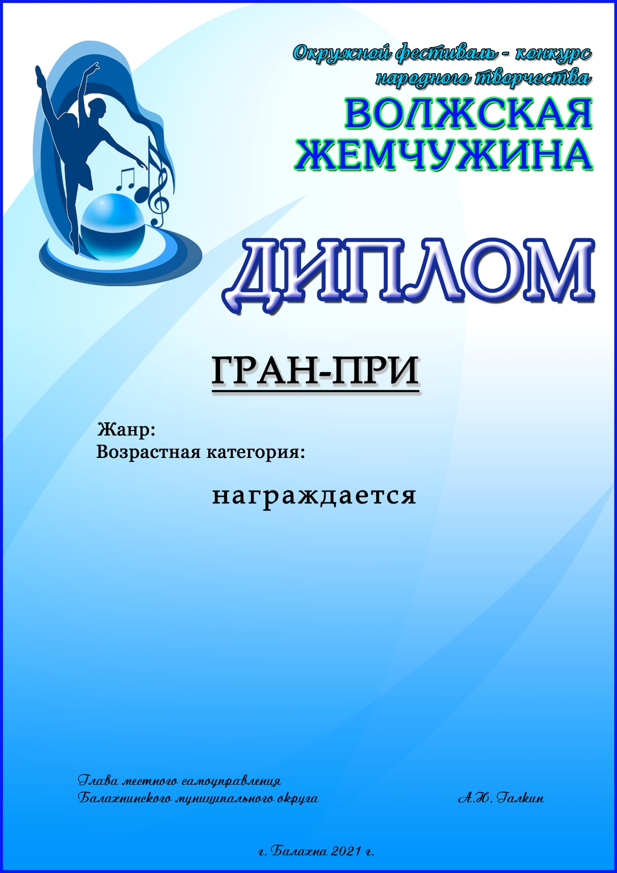

Приложение №3
к Положению о проведении
окружного фестиваля - конкурса
народного творчества
«ВОЛЖСКАЯ ЖЕМЧУЖИНА-
2022»

